Пермская транспортная прокуратура разъясняет порядок использования воздушного пространства Российской Федерации беспилотными летательными аппаратами

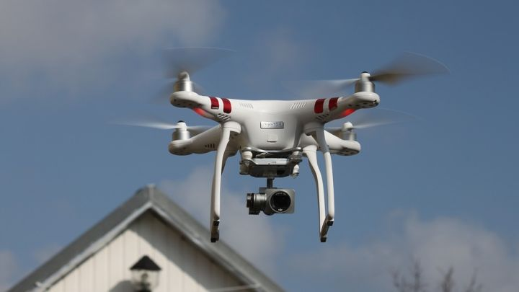
Использование БПЛА при полёте подразумевает перемещение материального объекта в воздушном пространстве. Соответственно полёт «беспилотника», относится к деятельности по использованию воздушного пространства и требует соблюдения особого порядка его использования.
Основная цель получения разрешений на использование воздушного пространства для БПЛА – обеспечить безопасность и исключить возможность столкновения БПЛА между собой или с другими воздушными судами.
Использование воздушного пространства планируют и координируют центры Единой системы организации воздушного движения Российской Федерации, руководствуясь федеральными авиационными правилами.
Для использования БПЛА установлен исключительно разрешительный порядок. Прежде всего, нужно направить план полёта воздушного судна в оперативные органы Единой системы организации воздушного движения Российской Федерации, а также получить их разрешение.
Если владелец БПЛА хочет запустить его над населённым пунктом, ему нужно дополнительно получить разрешение органа местного самоуправления этого населенного пункта.
Предоставить план полёта в центр Единой системы организации воздушного движения владелец «беспилотника» может по телефону или факсу. Вся контактная информация, необходимая для этого, размещена на сайтах Росавиации и Госкорпорации по ОрВД.
Кроме того, запуск БПЛА необходимо согласовать с Екатеринбургским зональным центром единой системы организации воздушного движения. План полёта направляется не позднее трех суток до момента использования воздушного пространства.
За нарушение правил использования воздушного пространства ч. 2 ст. 11.4 КоАП РФ установлена административная ответственность в виде штрафа на граждан от 30 000 до 50 000 рублей.

Помощник Пермского транспортного прокурора Смирнягина Е.А.

